|  |  |  |  |
| --- | --- | --- | --- |
| **臺南市 102 學年度第 2 學期國民教育輔導團性平議題到校諮詢服務記錄** | | | |
| 服務分區 | 第四區 | 服務地點 | 鹽水區鹽水國中 |
| 服務日期 | 103年4月1日(週二)  08:30～11:30 | 與會對象/  參加人數  (勿刪) | 本領域(議題)授課教師、配課教師、實習教師 / 45人（如附件一：簽到表） |
| 紀錄人 | 黃章銘 | 輔導團領隊 | 黃章銘、顏銘志、沈惠娟、林慧貞、王旻虹。 |
| 服務主題  暨宣導內容 | 1.性平輔導團團務說明。  2.性別平等教育配合十二年國教相關宣導。  3.性別平等教育融入英語領域教學，包括：何時、何地及如何將性平概念融入教學？評選符合性別平等教育概念的教科書。 | | |
| 課程與教學疑難問題解答 | 1.分組探討並分享性平議題融入英語課程之問題（如附件二）。  2.建議將性平相關資源上傳，方便教師們在課堂上應用。  3.可利用學校集會展示性平相關歌曲和戲劇，即使學生目前英語表達能力欠佳，但仍可藉由道具輔助及肢體表現來促進學生的理解。 | | |
| 綜合座談 | 1.建議將尊重及體貼態度加入同志教育→列入未來教學單完設計參考。  2.教師擔心未來在校園中教授同志議題所衍生的問題→教授同志議題的重點並非鼓勵同志現象，而是提供學生對現況更多元的認識，並尊重學生的選擇。  3.性平議題既多元且不斷推新，教師們應不斷獲取最新資訊，與學生適時分享，以提升學生的性別意識。 | | |

附件一：《簽到表》(必要，請勿刪)

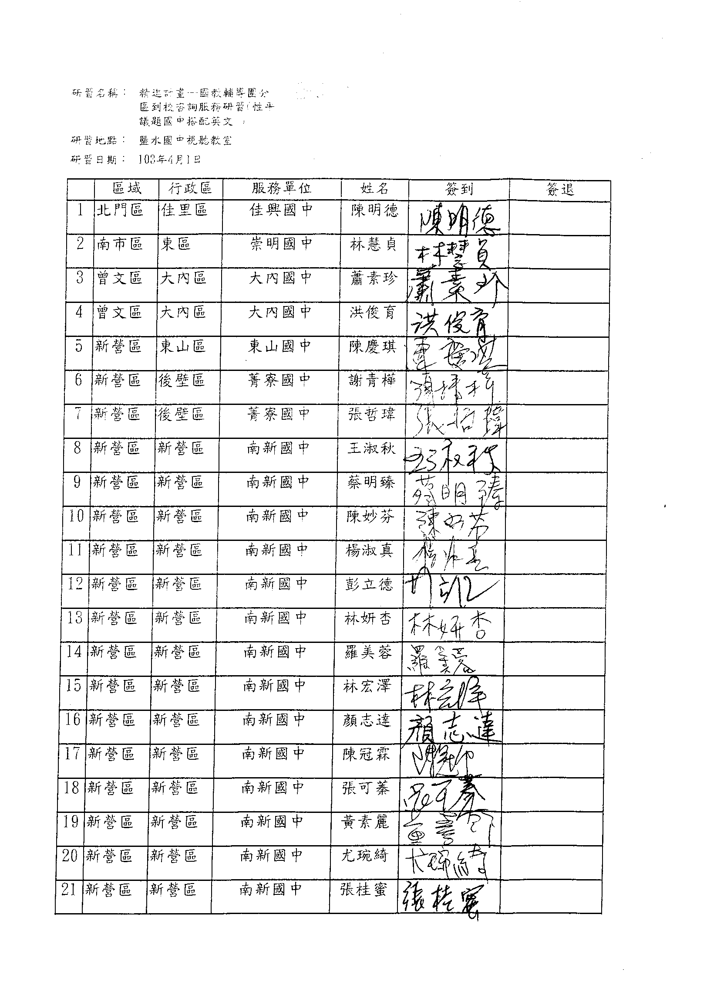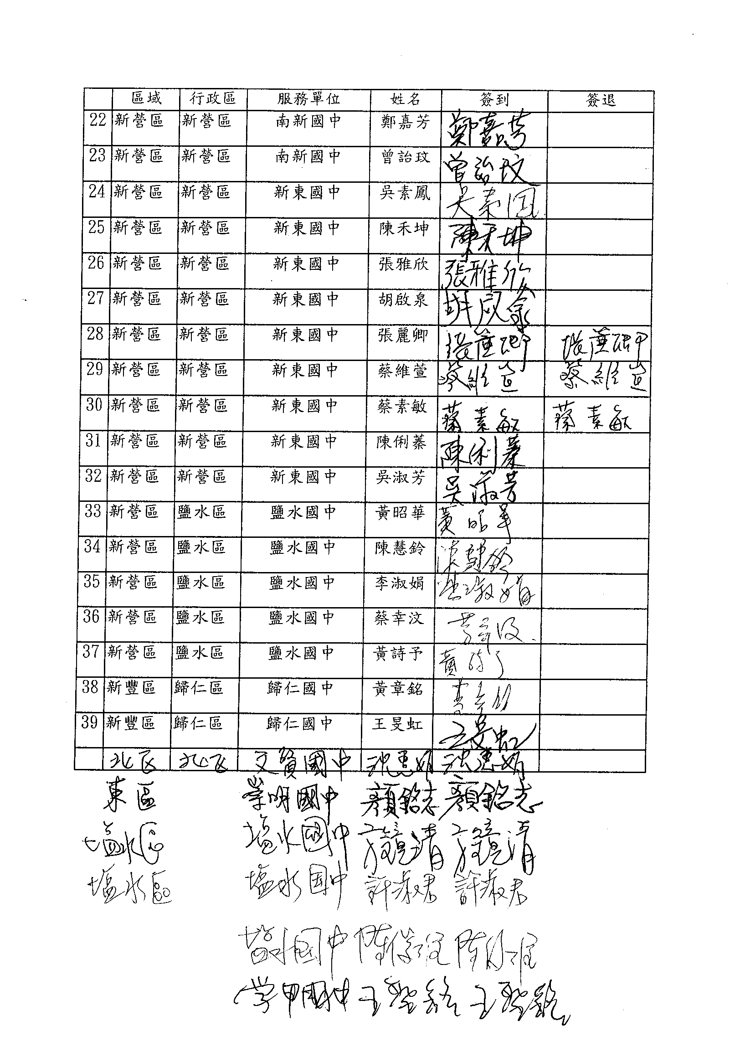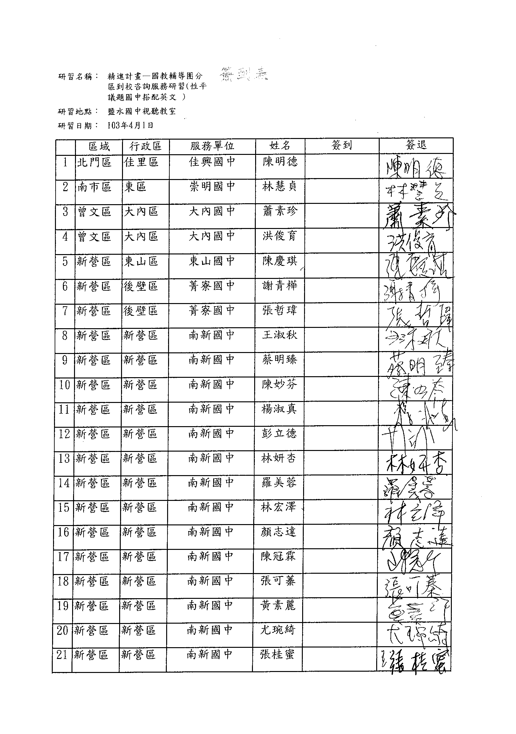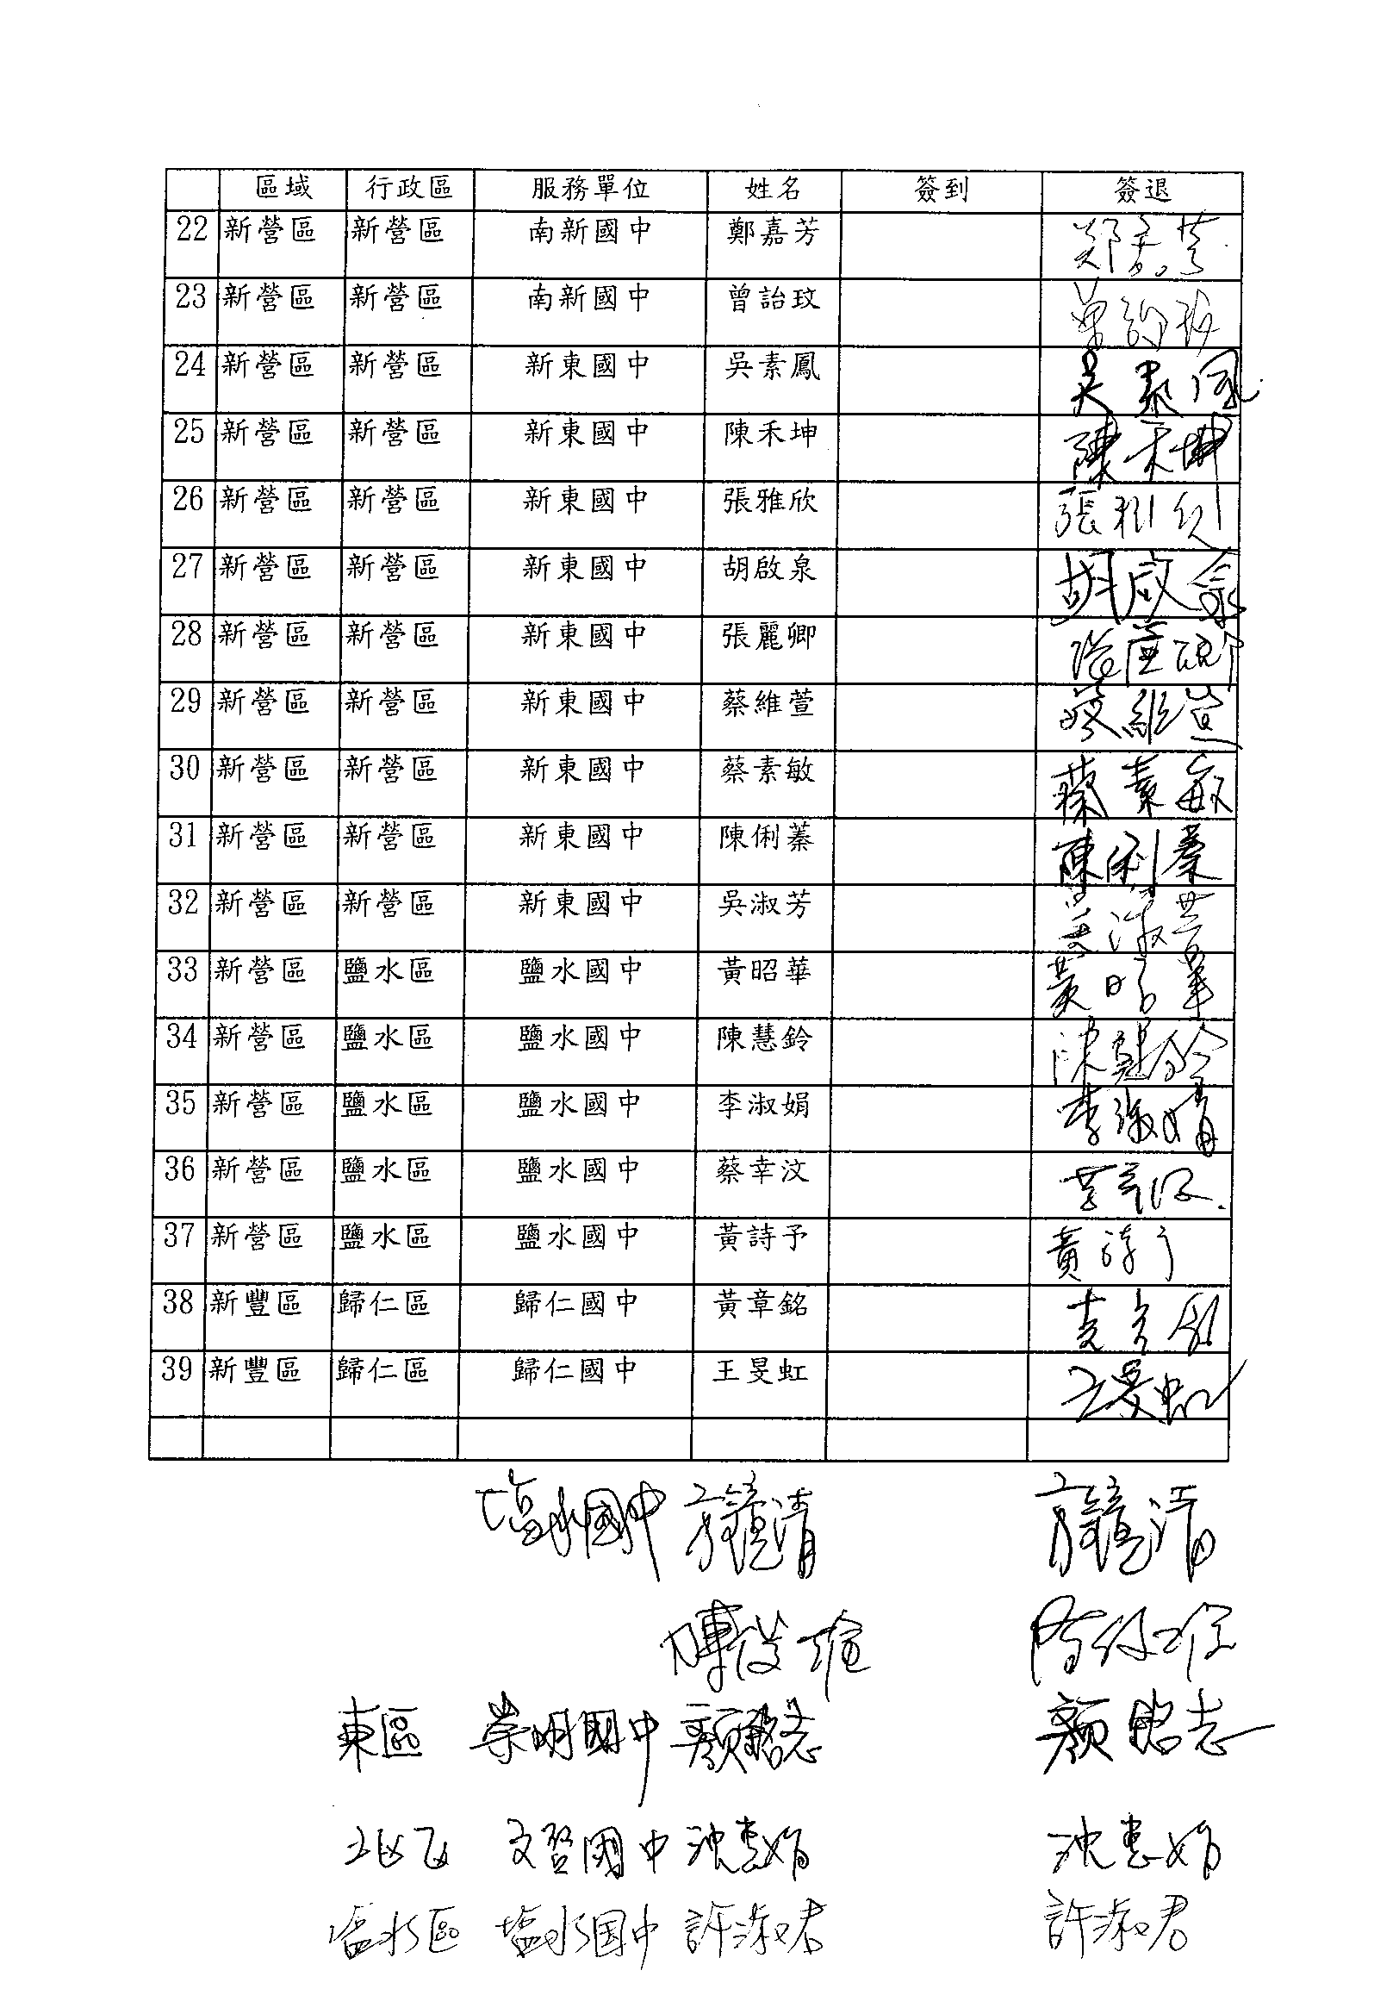

附件二：分組問題探討學習單

